Диплом Городского фестиваля самодеятельного творчества "Студенческая весна" за I место в номинации "Лучший концерт учебного заведения", 2008 г.

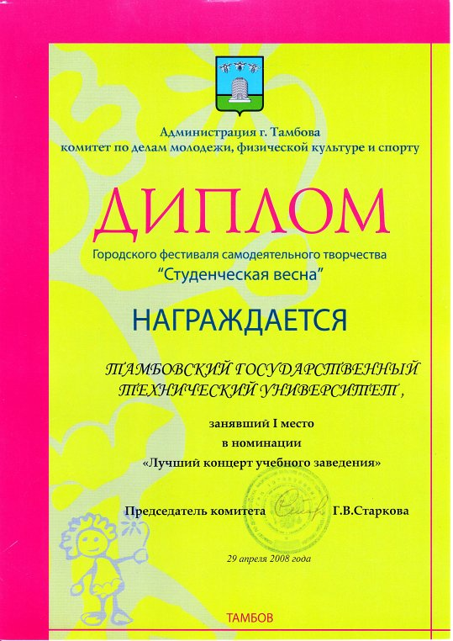

Благодарственное письмо Администрации Тамбовской области сборной команде КВН ТГТУ, 2009 г.

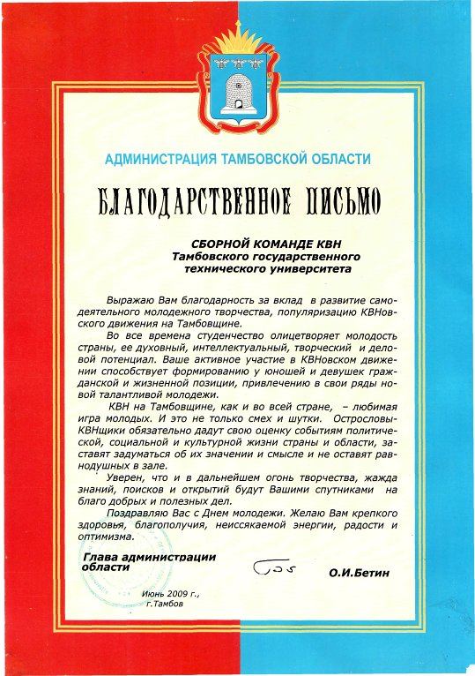

Диплом конкурса молодых дизайнеров Студенческий подиум "Новый взгляд 2009" XXI Международного межвузовского студенческого фестиваля "Весна УПИ", 2009 г.

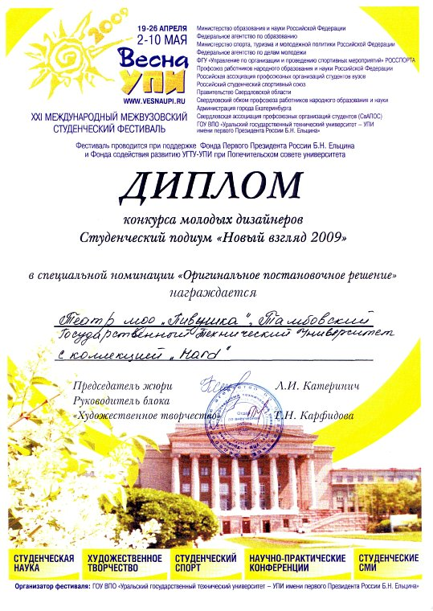

Диплом "Лучшая шутка фестиваля" XXI Международного межвузовского студенческого фестиваля "Весна УПИ", 2009 г.

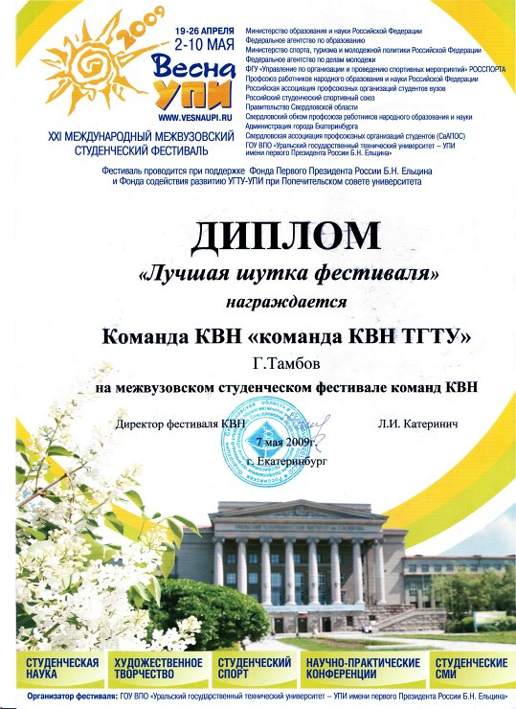

Диплом Городского фестиваля самодеятельного творчества "Студенческая весна" за I место в номинации "Творческий ВУЗ-2009", 2009 г.

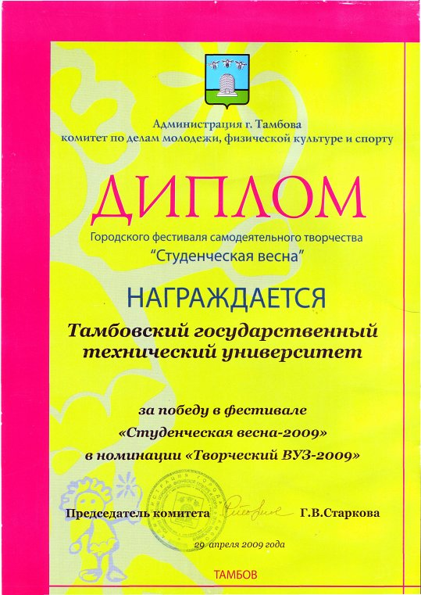

Диплом Всероссийской юниор-лиги КВН школьной сборной г. Тамбова, 2010 г.

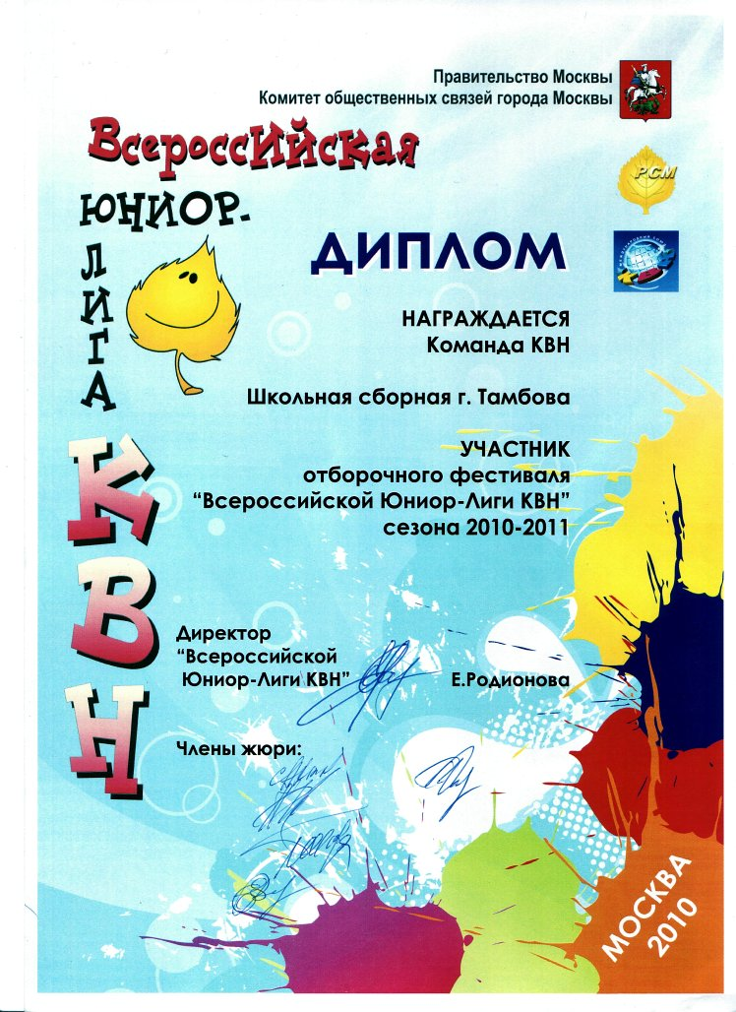

Диплом Открытого Московского Фестиваля юниор-лиги КВН 2010-2011 гг. школьной сборной г. Тамбова

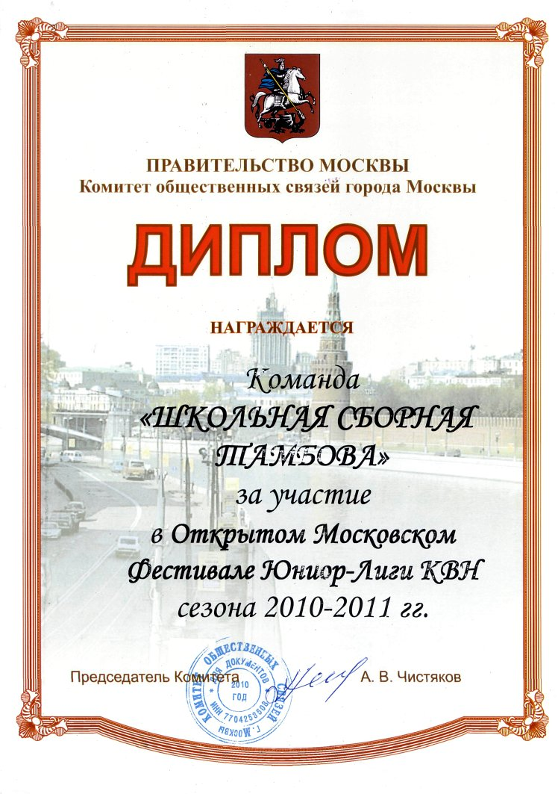
Диплом за участие в ТОЛКовом КУБКЕ команде КВН ТГТУ "Level Up", 2011 г.

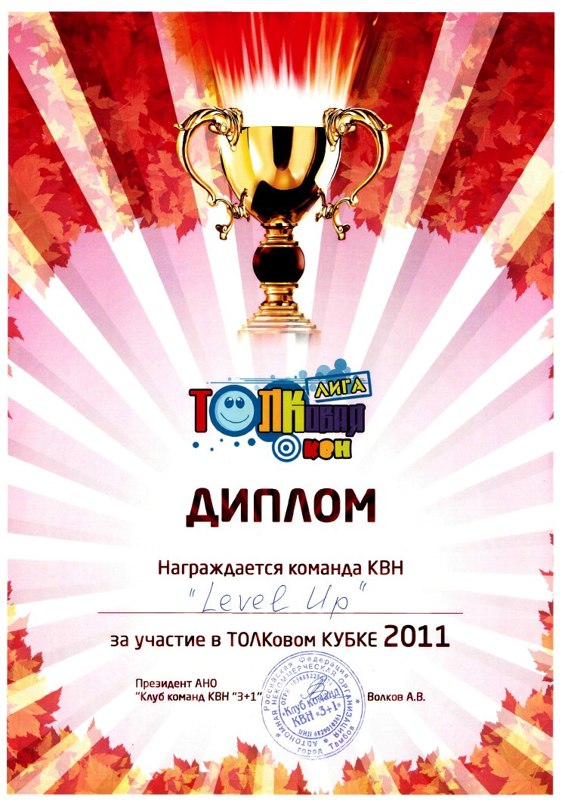

Диплом за участие в финале Кубка Содружества команде КВН ТГТУ "Level Up", 2011 г.

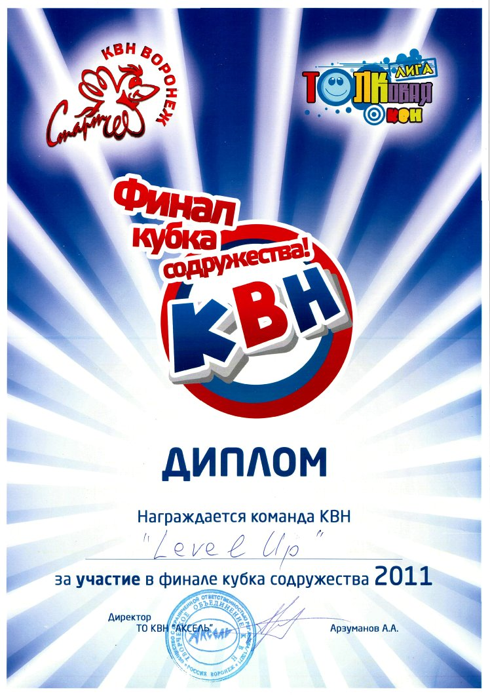

Диплом за 2-е место в финале Тамбовской открытой лиги команде КВН ТГТУ "Level Up", 2011 г.



Диплом победителю номинации "Лучший номер" Открытого Кубка Киева команде КВН ТГТУ "Level Up", 2011 г.

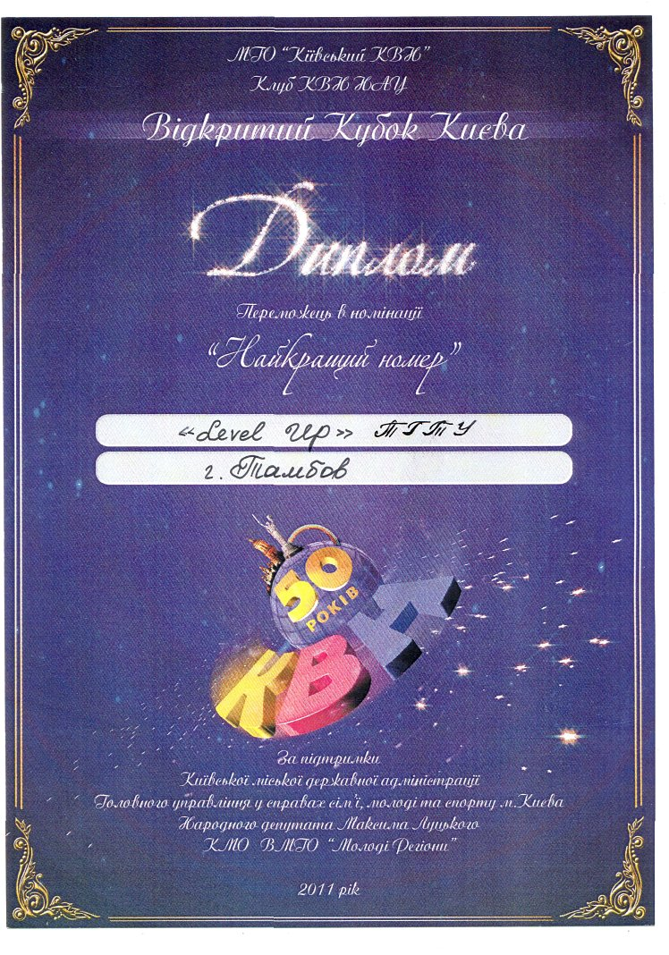

Диплом участнику Открытого Кубка Киева команде КВН ТГТУ "Level Up", 2011 г.

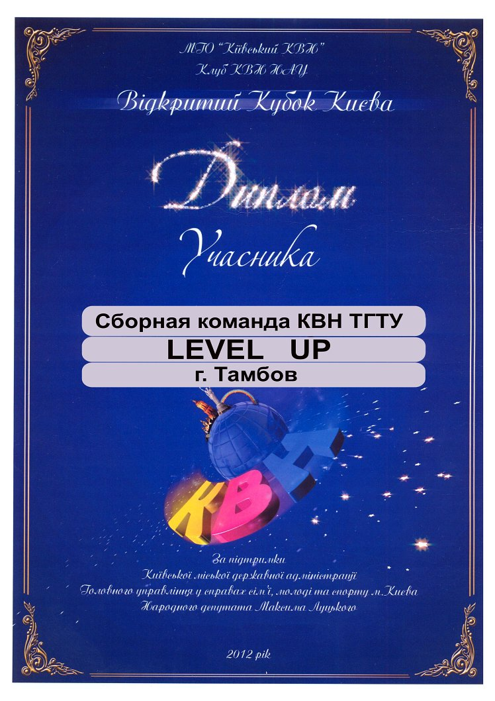

Диплом победителю Открытого Кубка Киева команде КВН ТГТУ "Level Up", 2012 г.

